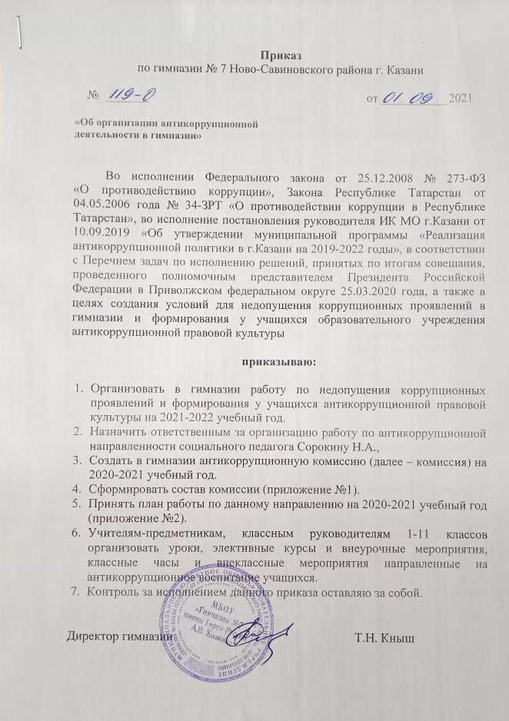
Приложение №1
К приказу МБОУ «Гимназия №7»
№_119-О__ от _01.09._2021

Состав
антикоррупционной комиссии на 2021-2022 учебный год.

Председатель | Сорокина Н.А. | Социальный педагог
Заместитель. председателя | Саляхова Л.Р. | родитель
Секретарь | Аракчеева О.Е. | зам. директора по ВР
Члены Совета | Минуллина З.Х.  Кабиров В.Р.  Пугачев Р.Г.  Газизов Тимур  Горшенина Алёна  Мифтахов Артём | председатель профкома,  родитель, председатель родительский комитет  родитель, председатель совета отцов  учащийся, 11А класс  учащийся,11Б класс  учащийся,11Б класс

Приложение №2
К приказу МБОУ «Гимназия №7»
№_119-О__ от _01.09._2021

ПЛАН
мероприятий по реализации антикоррупционной политики
в МБОУ «Гимназия №7» на 2021-2022 учебный год

- Общие положения:
  - План работы по противодействию коррупции разработан на основании: Федерального закона РФ №273-ФЗ от 25.12.2008 «О противодействии коррупции»; Федерального закона РФ №172-ФЗ от 17.07.2009 «Об антикоррупционной экспертизе нормативных правовых актов и проектов нормативных правовых актов»; Указа Президента РФ №815 от 19.05.2008 "О мерах по противодействию коррупции"; Постановления Правительства РФ от 15.09.2020 №1441 "Об утверждении Правил оказания платных образовательных услуг"; Закон РТ №34-ЗРТ от 30.03.2006 «О противодействии коррупции в РТ»; Распоряжение Исполнительного Комитета г.Казани от 03.08.2018 №2409р «Об утверждении порядка рассмотрения обращений граждан по фактам коррупционной направленности»;
  - План определяет основные направления реализации антикоррупционной политики в гимназии, систему и перечень программных мероприятий, направленных на противодействие коррупции в ОУ.
  - Контроль за реализацией Плана в школе осуществляется директором школы, ответственным за ведение профилактической работы по предупреждению коррупционных и иных правонарушений в школе, а также членами антикоррупционной комиссии.
- Цели и задачи:
- недопущение предпосылок, исключение возможности фактов коррупции в школе;
- обеспечение защиты прав и законных интересов граждан от негативных процессов и явлений, связанных с коррупцией, укрепление доверия граждан к деятельности администрации школы;
- Для достижения указанных целей требуется решение следующих задач:
- предупреждение коррупционных правонарушений;
- оптимизация и конкретизация полномочий должностных лиц;
- формирование антикоррупционного сознания участников образовательного процесса;
- обеспечение неотвратимости ответственности за совершение коррупционных правонарушений;
- повышение эффективности управления, качества и доступности предоставляемых школой образовательных услуг;
- содействие реализации прав граждан на доступ к информации о деятельности школы.
- Ожидаемые результаты:
- повышение эффективности управления, качества и доступности предоставляемых образовательных услуг;
- укрепление доверия граждан к деятельности администрации школы.

ПЛАН
№ п/п | Мероприятия | Сроки проведения | Ответственный
- Организационные мероприятия
1.1 | Анализ качества реализации «Плана работы по противодействию коррупции за 2019- 2020 учебный год». | август | директор,  председатель антикоррупционной комиссии
1.2 | Анализ и уточнение должностных обязанностей работников, исполнение которых в наибольшей мере подвержено риску коррупционных проявлений. | август-сентябрь | директор,  председатель антикоррупционной комиссии
1.3 | Соблюдение единой системы оценки качества образования с использованием процедур:  - аттестация педагогов гимназии;  - мониторинговые исследования в сфере образования;  - статистические наблюдения;  - самоанализ деятельности ОУ;  - создание системы информирования управления образованием, общественности, родителей о качестве образования в гимназии;  - соблюдение единой системы критериев оценки качества образования (результаты, процессы, условия);  - организация информирования участников ГИА и их родителей (законных представителей);  - определение ответственности педагогических работников, привлекаемых к подготовке и проведению ГИА за неисполнение, ненадлежащее выполнение обязанностей и злоупотребление служебным положением, если таковые возникнут. | февраль-май,  июнь | заместители директора по УР
1.4 | Модернизация нормативно-правовой базы деятельности гимназии, в том числе в целях совершенствования единых требований к обучающимся, законным представителям и работникам ОУ. | Январь-март | директор,  заместители директора по УВР и по ВР
- Обеспечение права граждан на доступ к информации
о деятельности образовательного учреждения
2.1 | Использование прямых телефонных линий в целях выявления фактов вымогательства, взяточничества и других проявлений коррупции, а также для более активного привлечения общественности к борьбе с данными правонарушениями. | в течение года | директор
2.2 | Организация личного приема граждан директором гимназии. | по графику | директор
2.3 | Информирование граждан об их правах на получение образования. | В течение года | администрация,  классные руководители
2.4 | Проведение Дней открытых дверей. Ознакомление родителей с условиями поступления в гимназию, обучения в ней (для первоклассников) | В течение года | директор,  заместители директора по УВР
- Обеспечение открытости деятельности образовательного учреждения
3.1 | Своевременное информирование посредством размещения информации на сайте гимназии, в СМИ о проводимых мероприятиях. | В течение года | Заместитель директора по информатизации,  социальный педагог
3.2 | Усиление персональной ответственности работников гимназии за неправомерное принятие решения в рамках своих полномочий. | В течение года | директор
3.3 | Рассмотрение вопросов исполнения законодательства по борьбе с коррупцией на совещаниях при директоре, педагогических советах. | В течение года | заместители директора по УВР, ВР
3.4 | Привлечение к дисциплинарной ответственности работников гимназии, не принимающих должных мер по обеспечению исполнения антикоррупционного законодательства. | По факту | директор
- Антикоррупционное образование
4.1 | Проведение Единых информационных дней, посвящённых формированию правового сознания и антикоррупционного мировоззрения обучающихся. | Октябрь | классные руководители,  социальный педагог
4.2 | Участие в конкурсах антикоррупционной направленности. | В течение года | классные руководители,  социальный педагог
4.3 | Участие в районных акциях антикоррупционной направленности. | по плану ОО | заместитель директора по ВР,  социальный педагог
4.4 | Радиолинейка:« 9 декабря - Международный день борьбы с коррупцией». | декабрь | заместитель директора по ВР,  социальный педагог,  классные руководители
4.5 | Классные часы:  1-4 классы - «Что такое справедливость?»  5-6 классы - «Я против коррупции»  7-8 классы - «Коррупция. Твоё НЕТ имеет значение»  9-11 классы - «Коррупция – явление политическое или экономическое?». | ноябрь | заместитель директора по ВР,  социальный педагог,  классные руководители
4.6 | Диспут «Коррупция действительность или иллюзия» (8 классы). | ноябрь | социальный педагог,  классные руководители,  сотрудники полиции
4.7 | Конкурс творческих работ (сочинение, эссе) среди обучающихся 7-11 классов на тему «Что заставляет человека брать взятки?». | Ноябрь | МО учителей русского языка и литературы
4.8 | Выставка книг и печатной продукции в библиотеке школы «Нет коррупции!». | Ноябрь-декабрь | педагог-библиотекарь
- Работа с педагогами
5.1 | Корректировка планов мероприятий по формированию антикоррупционного мировоззрения обучающихся. | Январь | классные руководители
5.2 | Встречи педагогического коллектива с представителями правоохранительных органов. | В течении года | заместители директора по ВР
- Работа с родителями и общественностью
6.1 | Размещение на сайте гимназии Публичного доклада и правовых актов антикоррупционного содержания с отчётом об их исполнении | в течение года | заместитель директора по информатизации
6.2 | Участие в публичном отчете гимназии. | сентябрь | антикоррупционная комиссия
6.3 | Встреча родительской общественности с представителями правоохранительных органов. | В течение года | директор
6.4 | Круглый стол с участием администрации гимназии и родительской общественности по вопросу «Коррупция и антикоррупционная политика школы». | Декабрь | директор,  антикоррупционная комиссия
6.5 | Родительские собрания по темам формирования антикоррупционного мировоззрения учащихся. | в течение года | Антикоррупционная комиссия
6.6 | День открытых дверей гимназии для родителей. | март-апрель | заместители директора
6.7 | Проведение социологического исследования среди родителей по теме «Удовлетворённость потребителей качеством образовательных услуг». | Февраль | заместитель директора по ВР, педагог-психолог
6.8 | Обеспечение соблюдения порядка административных процедур по приёму и рассмотрению жалоб и обращений граждан | Постоянно | Антикоррупционная комиссия
6.9 | Экспертиза жалоб и обращений граждан, поступающих через информационные каналы связи (электронная почта, телефон) на предмет установления фактов проявления коррупции должностными лицами школы. | По мере поступления  обращений | Антикоррупционная комиссия
- Организация взаимодействия с правоохранительными органами
7.1 | Обмен информацией в рамках межсетевого взаимодействия в объёме компетенции | Постоянно | директор
- Осуществление контроля финансово-хозяйственной и образовательной деятельности в целях предупреждения коррупции
8.1 | Осуществление контроля за соблюдением требований, установленных Федеральным законом № 223-ФЗ «О контрактной системе в сфере закупок товаров, работ, услуг для обеспечения государственных и муниципальных нужд» | В течение года | директор,  заместитель директора по АХЧ
8.2 | Осуществление контроля за целевым использованием бюджетных средств. | В течение года | директор,  антикорруп-ционная комиссия
8.3 | Осуществление контроля за организацией и проведением ВПР, ГИА, ЕГЭ. | Сентябрь-июль | заместители директора по УВР
8.4 | Осуществление контроля за получением, учётом, хранением, заполнением и порядком выдачи документов государственного образца об основном общем образовании и о среднем общем образовании. | Июнь, июль | заместители директора по УВР
8.5 | Усиление контроля за недопущением фактов неправомерного взимания денежных средств с родителей (законных представителей). | В течение года | директор
8.6 | Организация систематического контроля за получением, учетом, хранением, заполнением и порядком выдачи документов государственного образца об основном общем образовании. | В течение года | заместители директора по УВР,  секретарь
8.7 | Контроль за осуществлением приёма в первый класс. | Февраль-август | заместители директора по УВР
8.8 | Обеспечение соблюдений правил приема, перевода и отчисления, обучающихся из гимназии. | В течение года | директор
- Обеспечение контроля за качеством предоставляемых
государственных услуг в электронном виде
9.1. | Оказание услуг в электронном виде:  - электронный дневник  - электронный журнал  - предоставление информации о порядке проведения государственной итоговой аттестации и результатах проведения ЕГЭ. | В течение года | администрация школы,  заместители директора по УВР, по информатизации

